День памяти о россиянах, исполнявших служебный долг за пределами Отечества
15 февраля 2016 года, в день памяти о россиянах, исполнявших служебный долг за пределами Отечества, инспекторы пропаганды ОБ ДПС ГИБДД УВД по ЮВАО ГУ МВД России по г. Москве и методист центра «Юный автомобилист» О.Н. Клименко встретились с ветеранами Юго-Восточного административного округа города Москвы - участниками Афганской войны.
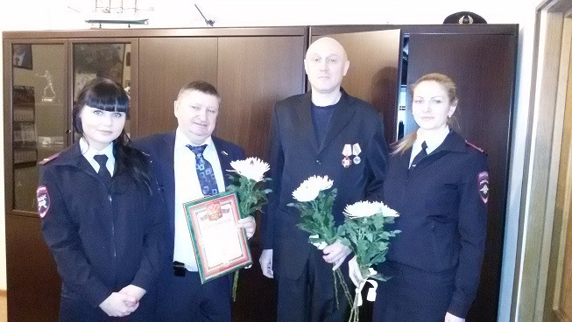Встреча состоялась на улице Михайлова, д. 43, где и располагается Совет Ветеранов Афганской войны.
Союз ветеранов Афганистана был создан в 1987 году. В это время война в Афганистане продолжалась, но военные подразделения советской армии (так называемый Ограниченный контингент Советских войск) уже выводились с его территории.
Костюченко Владимир Евгеньевич, 1-й заместитель председателя правления, капитан запаса Сергей Рулев - все они участники боевых действий в Афганистане, гостеприимно встретили гостей, показали фотографии и поделились историями боевых действий.
Также сотрудникам ОБ ДПС ГИБДД УВД по ЮВАО провели краткий экскурс по «Комнате памяти» в штаб-квартире организации.
По словам Владимира Костюченко, комната стала чем-то вроде «Клуба матерей», куда можно прийти со своими проблемами, встретиться со знакомыми. Матери погибших в «горячих точках» военнослужащих передали сюда самое дорогое - вещи своих не вернувшихся домой сыновей.
Хотелось бы отметить, что в ОБ ДПС ГИБДД УВД по ЮВАО ГУ МВД России по г. Москве служат сотрудники, которые лично принимали участие в боевых действиях в Афганистане.
В этот памятный день инспекторы пожелали ветеранам крепкого здоровья, семейного благополучия, мирного неба над головой. В целях военно-патриотического воспитания молодого поколения РФ ветераны проводят различные мероприятия, в том числе с учащимися общеобразовательных организаций.
Пресс-служба УВД по ЮВАО ГУ МВД России по г. Москве
т/ф. 8(495)709-18-18
электронная страница: http://www.uvd-uvao.ru

